Лабораторная работа №2

РАЗРАБОТКА КОНФИГУРАЦИИ: ОПРЕДЕЛЕНИЕ ПРАВ ДОСТУПА К ФУНКЦИОНАЛЬНОСТИ СИСТЕМЫ, НАСТРОЙКА ИНТЕРФЕЙСНЫХ МЕХАНИЗМОВ, СРЕДСТВА ИНТЕГРАЦИИ

***Цель работы:*** освоение основных приемов работы с системой 1С:Предприятие, правил работы с формами, знакомство с назначением ролей и прав доступа, освоение методов проектирования интерфейса пользователя, изучение средств интеграции и взаимодействия с другими программными системами.

***Тематика конфигурации*:** Машиностроительный завод (производство и торговля газового оборудования)

***Задание к лабораторной работе:*** Выполнение заданий в соответствии с тестом лабораторной работы.

***Ход решения*:**

1. Добавила в состав конфигурации 4 подсистемы:

* Об организации;

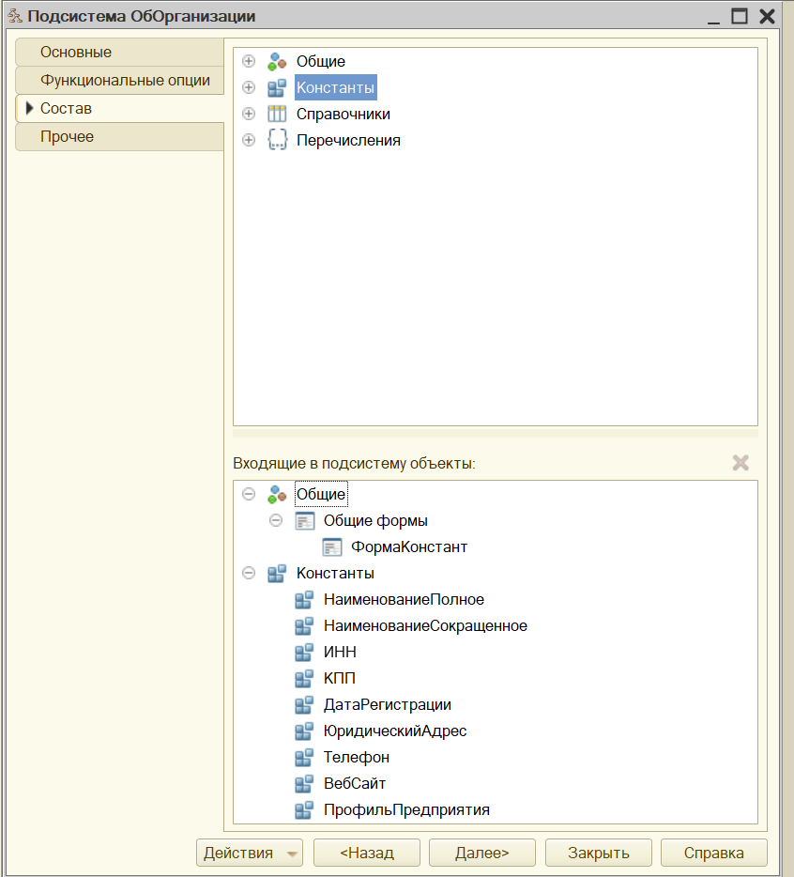

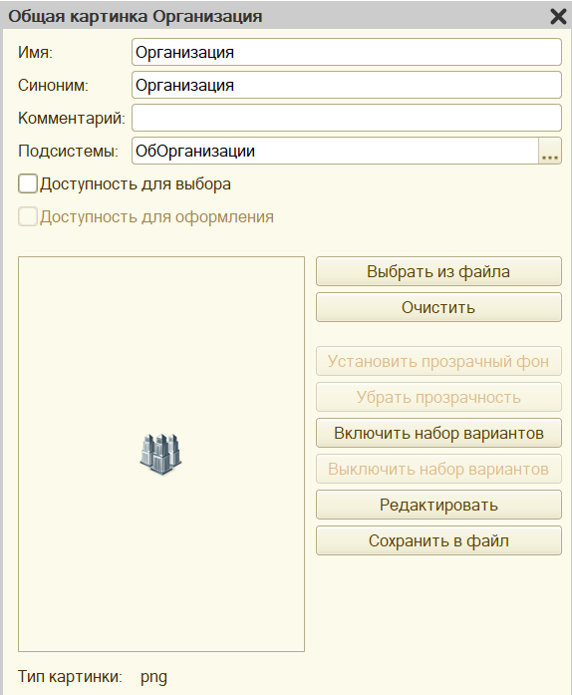

* Отдел закупок;

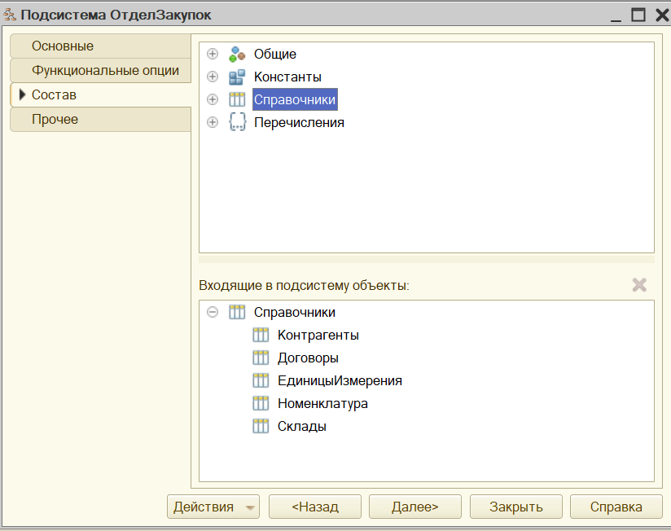

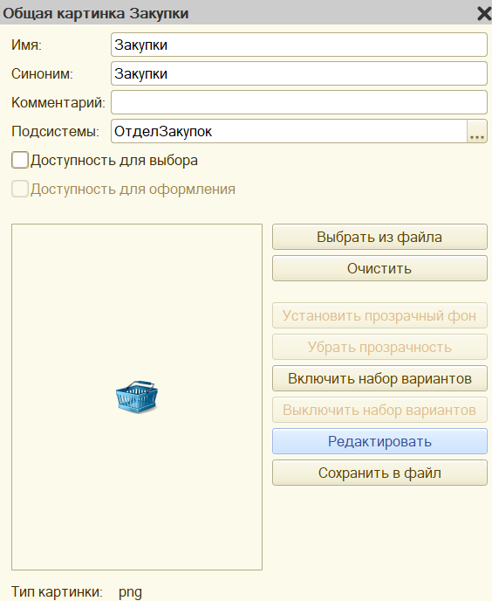

* Отдел продаж;

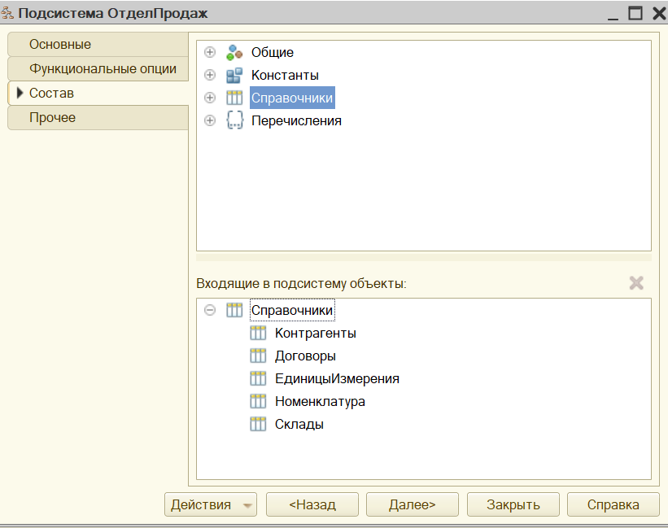

* Кадры.

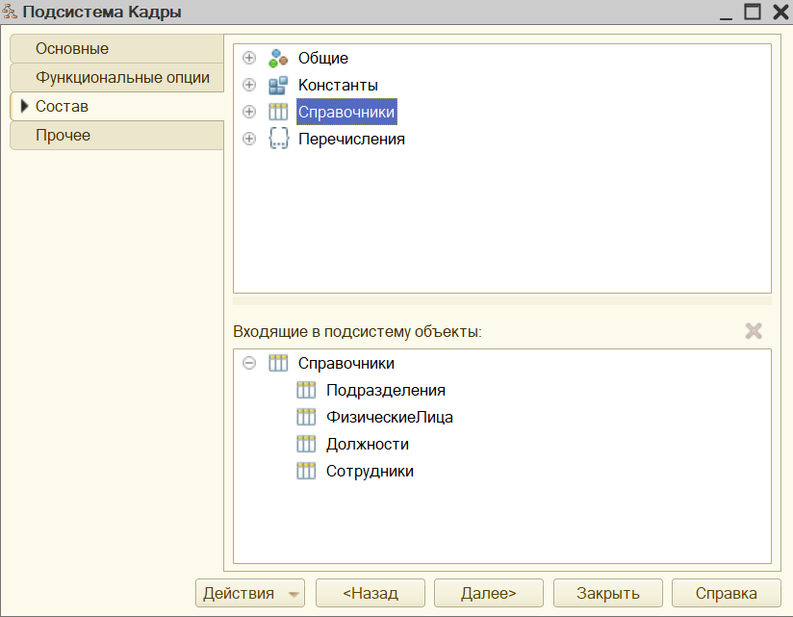

2. Определила для конфигурации набор ролей и список пользователей.

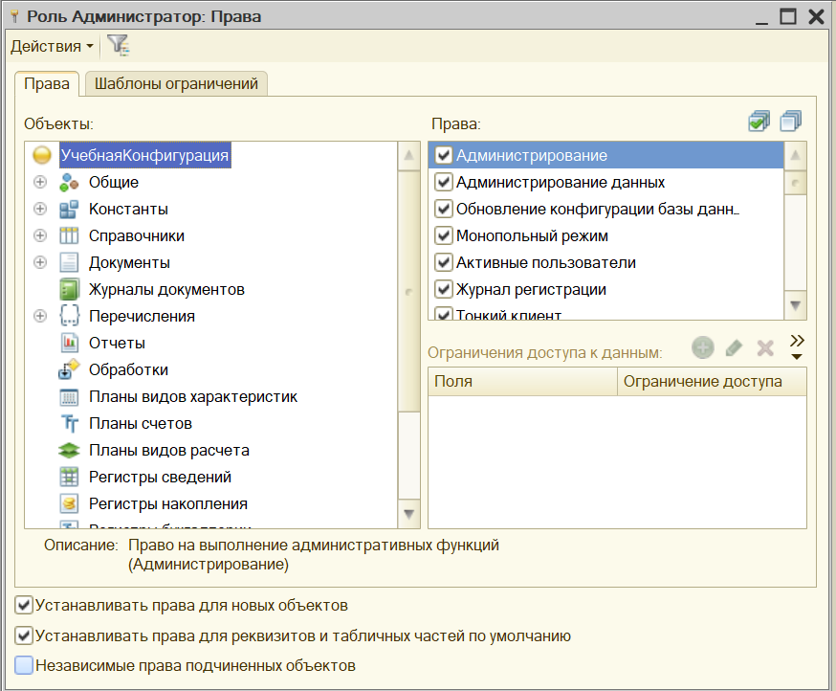

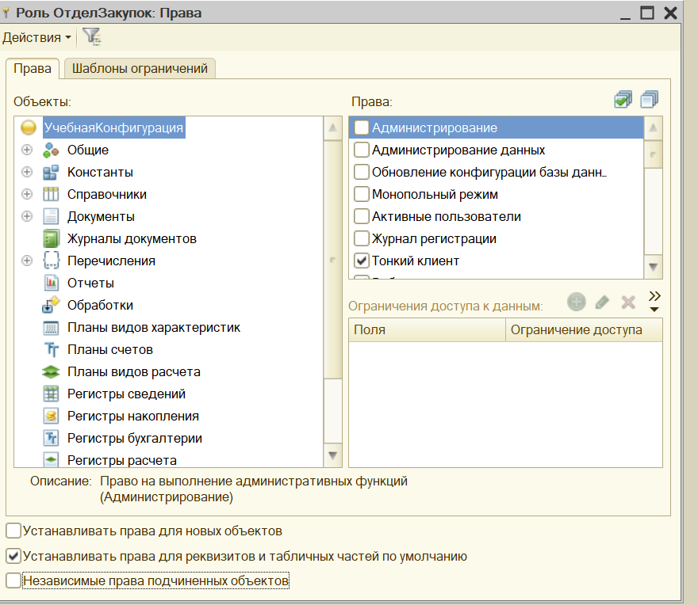

3. Привела пользовательский интерфейс к следующему виду

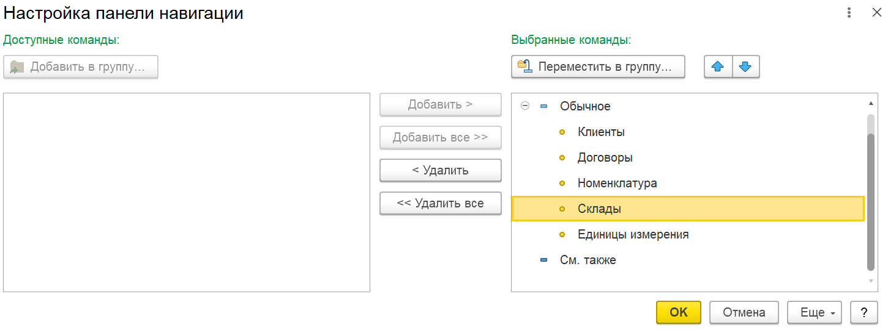

4. Изменила стиль оформления приложения. Для этого добавила в состав конфигурации объект Стиль и настроила цвет активности, акцентирования, навигации, дополнительной навигации и важного.

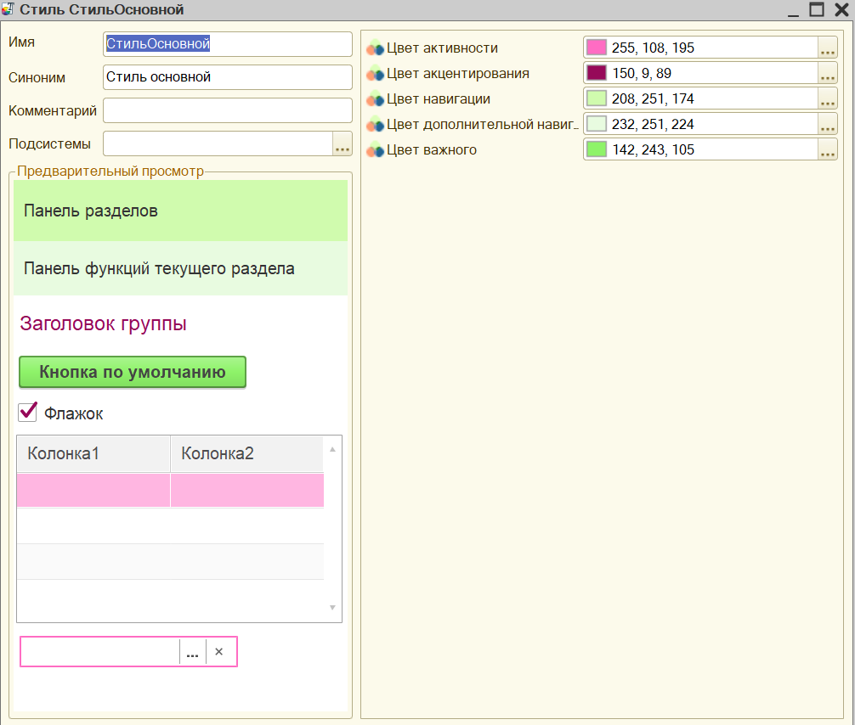

5. Изменила стандартный вид формы констант, созданных в лабораторной работе №1. При нажатии на заголовок Контакты группа полей Телефон, Веб-сайт сворачиваются

6. Для справочника Контрагенты создала форму элемента. Также организовала на форме обработку нескольких событий:

1) запуск почтового клиента из строки табличной части КонтактныеЛица элемента справочника Контрагенты;

2) переход на веб-сайт контрагента по нажатию кнопки.

7. Создала форму элемента справочника Договоры:

8. Создала экранные формы разных типов для остальных справочников, созданных в первой лабораторной работе. Предусмотрела наличие контекстного меню для полей на формах справочников.

Форма списка Договоры:

Форма элемента Договоры:

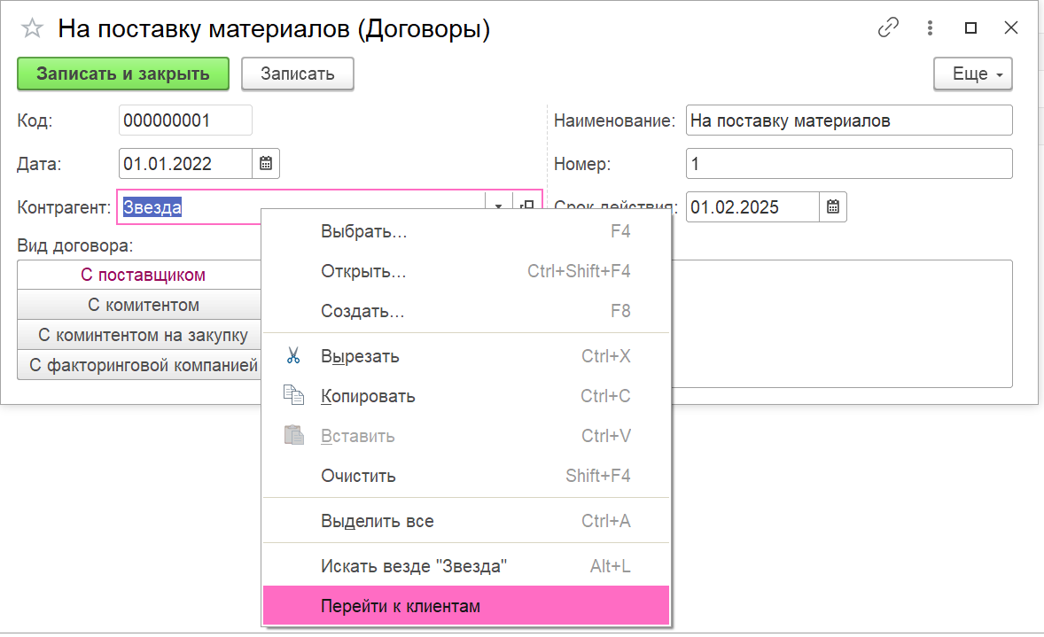

Форма списка Единицы измерения:

Форма элемента Номенклатура:

Форма списка Номенклатура:

Форма списка Подразделения:

Форма списка Физические лица:

Форма элемента Физические лица:

Форма списка Сотрудники:

Форма элемента Сотрудники:

Форма списка Склады:

9. Изучила возможность пользовательской настройки управляемых форм в режиме 1С:Предприятие. Для полей ссылочного типа для справочника Сотрудники добавила на форму связанные поля, объединила их в группу.

10. Освоила штатный механизм выгрузки списка элементов справочника в табличный документ.

